**Wydajność złączeń i zagnieżdżeń dla schematów znormalizowanych i zdenormalizowanych**

1. Utworzenie tabel GeoEon, GeoEra, GeoOkres, GeoEpoka, GeoPietro:

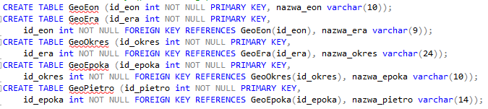

1. Wypełnienie ich danymi:

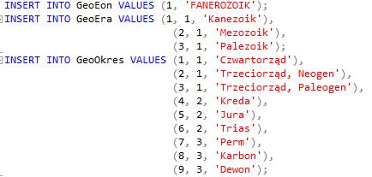

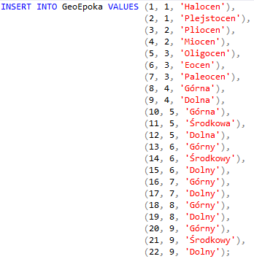

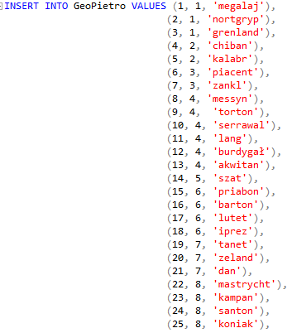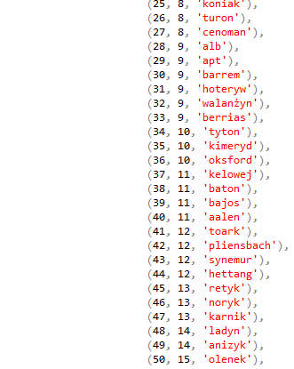

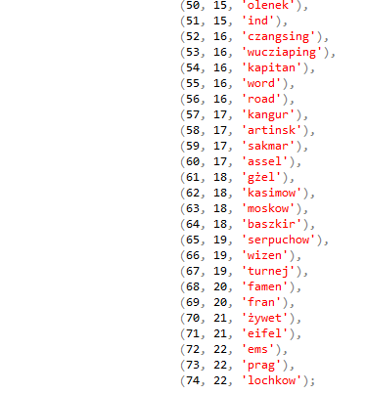

1. Stworzenie tabeli GeoTabela z powyższych tabel:

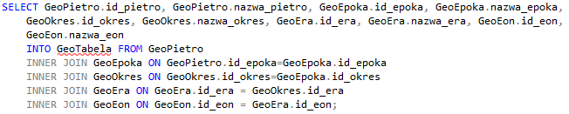

1. Stworzenie tabeli Dziesiec i z niej tabeli milion:

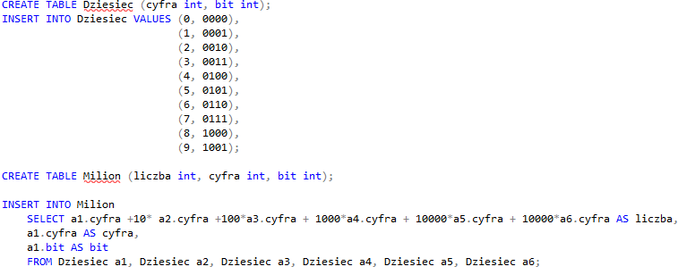

1. Wykonanie poszczególnych zapytań bez tworzenia dodatkowych indeksów:

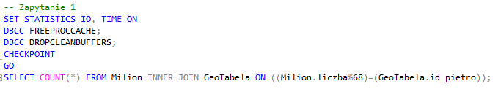

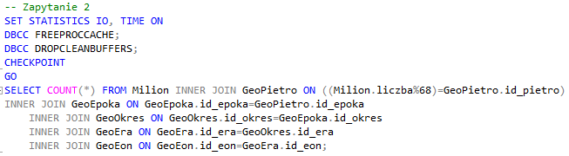

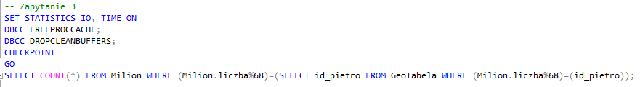

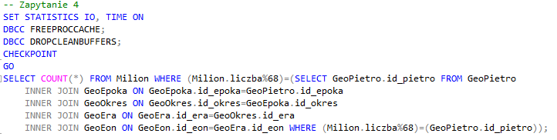

1. Powtórzenie zapytań z uwzględnionymi indeksami:



1. Zapisanie w tabeli minimalny czasu wykonania zapytań w ms oraz średni czas wyliczony z danych pod tabelą:

|  |  |  |  |  |  |  |  |  |
| --- | --- | --- | --- | --- | --- | --- | --- | --- |
|  | **1 ZL** | | **2 ZL** | | **3 ZL** | | **4 ZL** | |
| **BEZ INDEKSÓW** | **MIN** | **ŚR** | **MIN** | **ŚR** | **MIN** | **ŚR** | **MIN** | **ŚR** |
| SQL Server | 58 | 65 | 55 | 61,7 | 6586 | 7869,8 | 1790 | 2273 |
| **Z INDEKSAMI** |  | | | | | | | |
| SQL Server | 31 | 54,9 | 43 | 56,3 | 2371 | 2574,4 | 1773 | 2296,9 |

Czas wykonania kolejnych zapytań powtórzony 10 razy:

Bez indeksów:

Zapytanie 1: 61, 62, 62, 66, 61, 58, 59, 60, 73, 88

Zapytanie 2: 59, 63, 67, 61, 55, 67, 59, 58, 68, 60

Zapytanie 3: 6727, 5992, 6586, 8859, 7465, 8339, 9818, 7179, 9053, 8680

Zapytanie 4: 1902, 2135, 2027, 1998, 2414, 2641, 4033, 1925, 1790, 1865

Z indeksami:

Zapytanie 1: 31, 44, 50, 50, 65, 53, 87, 51, 71, 47

Zapytanie 2: 66, 58, 47, 65, 53, 65, 49, 57, 43, 60

Zapytanie 3: 2633, 2861, 2652, 2481, 2553, 2867, 2560, 2378, 2388, 2371

Zapytanie 4: 1927, 1970, 4554, 2109, 1773, 1887, 2319, 2173, 1958, 2299